Thinkphp+B-jui 快速入门指南

本系统集成了Thinkphp和B-Jui后台php框架和前台html框架, 让开发人员方便利用现成资源, 来迅速开发自己所需要的功能, 专注于业务功能, 轻松+简单.
系统中加入了管理员控制, 角色控制, 权限控制及和界面有重要关系的菜单控制模块. 因为经常接触cms的缘故, 所以也把phpcms的文章部分也参照写了进去. 大家有需要用到就用, 没有用的话, 就隐藏, 删除掉吧.
下面简单介绍下开发时, 添加模块的流程.
一. 进入后台的菜单列表, 进入添加菜单界面.
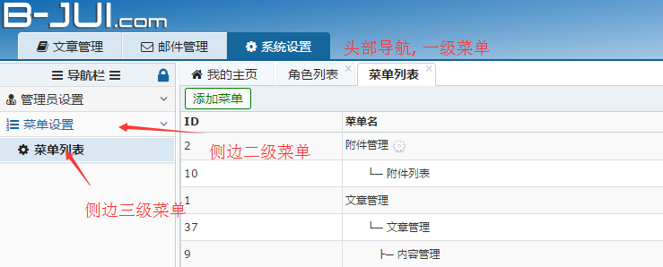
1.1
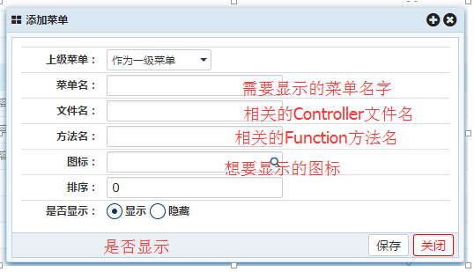
1.2
- 添加需要的菜单名.
1 如果是需要添加新的模块, 则可以设置为1级菜单, 1级和二级菜单, 可不写方法名.

2, 不显示的菜单将不会显示在界面上, 但影响到权限的设置问题. 没有添加的菜单, 将不出现在权限设置界面. 如果你的应用需要用到多角色, 且需要控制权限的话, 最好是将要需要控制的全部添加到菜单列表里. 在这里, 顺便提下本系统用到的权限控制模块. 系统中通过Admin/Behavior中的AuthenticateBehavior行为类来控制权限, 有需要权限控制的类, 需要在_initialize方法中添加此B方法, 如:
B('Admin\\Behaviors\\Authenticate', '', $action);
其中的action可以控制不需要判断function方法名. 写法如下如
public function _initialize(){
$action = array(
'permission'=>array('changePassword'),
'allow'=>array('index')
);
B('Admin\\Behaviors\\Authenticate', '', $action);

}

这样写后, 此类中的changePassword方法将不再判断权限(此方法就可以不写到菜单列表中了).

